Olsztyn, 18.05.2026

Obiektowy projekt systemu informatycznego w notacji UML

Projektowany system
System informatyczny dla Sieci hoteli X-Hotels

Zespół wykonawców — Grupa 2
Maciej Modzelewski
Jakub Wrzosek

Wersja dokumentacji
1.0

Przedmiot
Projektowanie Systemów Informatycznych

Prowadzący
mgr inż. Samojluk Artur

Uczelnia
Uniwersytet Warmińsko-Mazurski

Rozdział 1. Analiza biznesowa
Rozdział przedstawia analizę biznesową badanej organizacji oraz identyfikację jej kluczowych procesów.

Dziedzina problemowa, obszar/proces wspomagany przez SI
Dziedzina problemowa to funkcjonowanie sieci hoteli X-Hotels. Głównym procesem biznesowym, który zostanie objęty wsparciem systemu informatycznego, jest kompleksowa obsługa gościa w hotelu: od momentu wyszukiwania i rezerwacji noclegu online, poprzez proces zameldowania, pobyt, aż po wymeldowanie.

Opis organizacji
Sieć Hoteli X-Hotels to grupa budynków położonych w strategicznych lokalizacjach turystycznych i biznesowych w Polsce, oferująca usługi hotelarskie dla klientów indywidualnych i biznesowych. Struktura składa się z Centrali (w tym Call Center) oraz Hoteli lokalnych obejmujących Recepcję, Dział Pokojowy, Restaurację i Dział Techniczny. W ofercie znajdują się pokoje jedno/dwuosobowe (Standard, Premium) i apartamenty.

Opis kontekstu dziedziny problemowej
Aktorzy biznesowi zaangażowani w procesy to: Gość, Recepcjonista, Pracownik Call Center oraz Administrator Systemu. Kontekst biznesowy wymaga integracji z systemami zewnętrznymi, takimi jak portale rezerwacyjne oraz systemy obsługujące płatności online. Procesy podlegają wymogom prawnym, m.in. dotyczącym ochrony danych osobowych (RODO).

Biznesowy kontekst systemu (diagram)
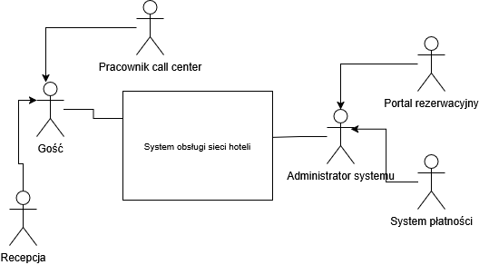

Wnioski
Głównym celem wytworzenia oprogramowania jest zintegrowane wsparcie całego cyklu obsługi gościa, co pozwoli zautomatyzować rezerwacje, zmniejszyć ryzyko nad rezerwacji (overbooking), zwiększyć efektywność personelu oraz dostarczyć kierownictwu rzetelnych danych analitycznych do zarządzania obiektami.

Rozdział 2. Analiza wymagań na SI
Tytuł projektowanego systemu: System informatyczny dla Sieci hoteli X-Hotels.

Wymagania funkcjonalne
System musi spełniać następujące wymagania funkcjonalne:
1. Umożliwienie gościom samodzielnego wyszukiwania, przeglądania i rezerwowania pokoi z poziomu strony internetowej.
2. Automatyczna aktualizacja dostępności pokoi we wszystkich kanałach sprzedaży (w tym u partnerów) w czasie rzeczywistym, zapobiegająca nadrezerwacjom.
3. Integracja z systemami zewnętrznych operatorów płatności w celu procesowania transakcji online.
4. Automatyczne generowanie i wysyłanie potwierdzeń rezerwacji oraz rachunków na podany adres e-mail gościa.
5. Wsparcie dla obsługi recepcyjnej (zameldowanie, wymeldowanie) i administracyjnej (zarządzanie ofertą, cennikiem).

Kontekstowy diagram przypadków użycia (diagram)
Diagram UML
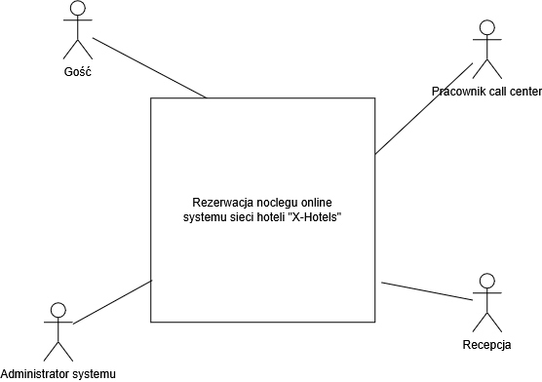

Wymagania niefunkcjonalne
1. System rezerwacyjny musi być dostępny dla klientów w trybie 24/7.
2. Wyniki wyszukiwania dostępności pokoi powinny ładować się w czasie nie dłuższym niż 3 sekundy.
3. Architektura systemu musi gwarantować dostępność (SLA) na poziomie minimum 99,9% w skali roku.
4. System musi zabezpieczać przetwarzanie danych osobowych zgodnie z wymogami RODO oraz szyfrować połączenia (SSL/HTTPS).
5. Interfejs dla gości musi być w pełni responsywny i dostosowany do urządzeń mobilnych.
6. Rozwiązanie dla pracowników musi działać jako aplikacja webowa w chmurze, niewymagająca instalacji na stacjach roboczych w recepcji.

Systemowy słownik pojęć
A
- Administrator Systemu: aktor; osoba odpowiedzialna za konfigurację systemu, uprawnień i rozwiązywanie problemów technicznych.
- Administruj systemem: przypadek użycia; proces zarządzania parametrami, cennikami i kontami w systemie przez administratora.
- Adres (adres): atrybut; fizyczna lokalizacja konkretnego budynku hotelu.
- Anulowana / Anulowany: wartość statusu; określa rezerwację lub pobyt, z których gość zrezygnował.
- Anuluj rezerwację (anulujRezerwacje): metoda; akcja pozwalająca na odwołanie utworzonej wcześniej rezerwacji.
- Apartament: wartość standardu; najlepszy poziom pokoju hotelowego.
C
- Cena za dobę (cenaZaDobe): atrybut; kwota finansowa przypisana do danego pokoju za jedną noc pobytu.
D
- Data płatności (dataPlatnosci): atrybut; dokładny termin zrealizowania transakcji finansowej przez gościa.
- Data wymeldowania (dataWymeldowania): atrybut; dzień zakończenia pobytu przez gościa.
- Data wystawienia (dataWystawienia): atrybut; termin wygenerowania dokumentu rachunku.
- Data zameldowania (dataZameldowania): atrybut; dzień rozpoczęcia pobytu gościa w hotelu.
- Dokonuje: relacja; powiązanie określające fakt, że dany gość tworzy rezerwację.
- Dotyczy: relacja; powiązanie wskazujące, że pobyt jest związany z konkretnym gościem, lub rezerwacja z konkretnym hotelem.
E
- Email: atrybut; adres poczty elektronicznej gościa używany do komunikacji i wysyłania potwierdzeń.
G
- Generuje / Generuj rachunek (generujRachunek): metoda; czynność utworzenia zestawienia kosztów na podstawie pobytu.
- Gość: klasa/aktor; główny użytkownik systemu poszukujący ofert, rezerwujący i odbywający pobyt.
H
- Hasło: atrybut; zaszyfrowany ciąg znaków używany przez recepcjonistę do uwierzytelnienia w systemie.
- Hotel: klasa; główny obiekt działalności, organizacja udostępniająca pokoje gościom.
I
- ID (idHotel, idGosc, idPokoj, idRezerwacja, idPobyt, idRachunek, idPlatnosc, idRecepcjonista): atrybuty; unikalne klucze identyfikujące konkretne obiekty i rekordy w systemie i bazie danych.
- Imię: atrybut; pierwsza część danych osobowych gościa lub recepcjonisty.
K
- Kwota: atrybut; wartość transakcji finansowej lub przypisana cena zlecenia.
- Kwota całkowita (kwotaCalkowita): atrybut; łączne podsumowanie wszystkich kosztów na dokumencie rachunku.
L
- Liczba miejsc (liczbaMiejsc): atrybut; maksymalna pojemność osobowa danego pokoju.
- Login: atrybut; unikalna nazwa użytkownika pracownika (recepcjonisty).
M
- Metoda płatności (metodaPlatnosci): atrybut; sposób, w jaki uregulowano opłatę (np. karta, przelew).
N
- Nazwa (nazwa): atrybut; nazwa własna danego hotelu.
- Nazwisko: atrybut; druga część danych osobowych gościa lub pracownika.
- Nierozpoczęty: wartość statusu; określa pobyt, na który gość jeszcze nie dojechał i się nie zameldował.
- Nowa: wartość statusu; świeżo utworzona rezerwacja bez dokonanej opłaty.
- Numer pokoju (numerPokoju): atrybut; unikalne w ramach hotelu oznakowanie fizycznego pokoju.
- Numer telefonu (numerTelefonu): atrybut; dane kontaktowe gościa niezbędne do identyfikacji lub kontaktu awaryjnego.
O
- Obsługuje / Obsłuż pobyt (obsluzPobyt): metoda/relacja; opieka nad gościem i procesami przez pracownika w trakcie trwania pobytu.
- Oczekująca: wartość statusu; określa oczekiwanie na wpłatę za rezerwację lub potwierdzenie płatności w bramce.
- Odbywa się: relacja; łączy pobyt z faktycznym pokojem, w którym nocuje gość.
- Odrzucona: wartość statusu; informacja, że transakcja z systemu płatności zakończyła się niepowodzeniem.
- Opłacona: wartość statusu; rezerwacja z pozytywnie zweryfikowanym saldem.
P
- Płatność: klasa; reprezentuje pojedynczą transakcję finansową wniesioną przez gościa.
- Pobyt: klasa; faktyczna realizacja usługi hotelowej po przyjeździe gościa.
- Pokój: klasa; fizyczne pomieszczenie udostępniane gościom.
- Posiada: relacja; określenie posiadania np. pokoi przez hotel lub płatności na danym rachunku.
- Potwierdzona: wartość statusu; ostatecznie uznana przez hotel i opłacona rezerwacja gościa.
- Pracownik Call Center: aktor; obsługa zdalna modyfikująca rezerwacje i odpowiadająca na pytania.
- Premium: wartość standardu; pokój hotelowy o podwyższonej jakości wyposażenia.
R
- Rachunek: klasa; dokument księgowy podsumowujący wydatki z tytułu pobytu.
- Recepcjonista : aktor/klasa; pracownik hotelu odpowiedzialny za meldunek, płatności i obsługę na miejscu.
- Regulowany przez: relacja; wskazuje, że do danego rachunku przypisano konkretną wpłatę (płatność).
- Rezerwacja: klasa/przypadek użycia; obiekt oznaczający umowę przedwstępną na udostępnienie pokoju.
- Rezerwuje: relacja; przypisanie pokoi do konkretnego zapotrzebowania w danym terminie.
- Rozpoczęty: wartość statusu; trwający pobyt zameldowanego gościa w hotelu.
S
- Skutkuje: relacja; określa logikę powstawania pobytu na skutek zameldowania gościa do danej rezerwacji.
- Sprawdź dostępność (sprawdzDostepnosc): metoda; akcja hotelu lub systemu przeszukująca wolne pule pokoi.
- Standard: atrybut; kategoria komfortu i wykończenia pokoju (np. premium, apartament).
- Status: atrybut; określa aktualny stan logiczny w cyklu życia obiektów (płatności, rezerwacji, pobytu, pokoju).
- Status płatności (statusPlatnosci): atrybut; informacja typu prawda/fałsz określająca, czy uregulowano rachunek.
- System płatności: aktor; zewnętrzna bramka transakcyjna (np. PayU, BLIK, operator kart).
W
- Wolny: wartość statusu; informacja, że fizyczny pokój nie jest aktualnie zajęty ani sprzątany.
- Wyszukaj oferty pokoi: przypadek użycia; akcja filtrowania przez gościa dostępnej puli na podstawie daty i lokalizacji.
Z
- Zaakceptowana: wartość statusu; opłata poprawnie zatwierdzona przez operatora płatności.
- Zajęty: wartość statusu; pokój przydzielony zameldowanemu gościowi.
- Zakończony: wartość statusu; miniony pobyt wymeldowanego już z hotelu gościa.
- Zamknięty: wartość statusu; pokój wyłączony z użytkowania (np. z powodu usterki).
- Zarządza (Zarządzaj ofertami / Zarządzaj rezerwacjami): czasownik/przypadek użycia; uprawnienia obsługi do zmian w zasobach systemu.
- Zarezerwowany: wartość statusu; przypisanie zaplanowanego noclegu do obiektu przed jego zameldowaniem.
- Zatwierdź płatność (zatwierdzPlatnosc): metoda; akcja aktualizująca stan salda przez recepcję.
- Zawiera: relacja; asocjacja łącząca dane encje, np. rachunek zawierający wpłaty.
- Złóż rezerwację (zlozRezerwacje): metoda; operacja wyzwalana przez gościa na stronie internetowej w celu wynajmu.
- Zmień status (zmienStatus): metoda; akcja zmieniająca dostępność danego pokoju na skutek interakcji operacyjnej.
- Zrealizowana: wartość statusu; rezerwacja, która doprowadziła do pobytu i została zakończona

Rozdział 3. Analiza funkcjonalna SI
Rozdział ten opisuje szczegółowe przypadki użycia z perspektywy interakcji aktorów z systemem.

Systemowy Diagram Przypadków Użycia (diagram)
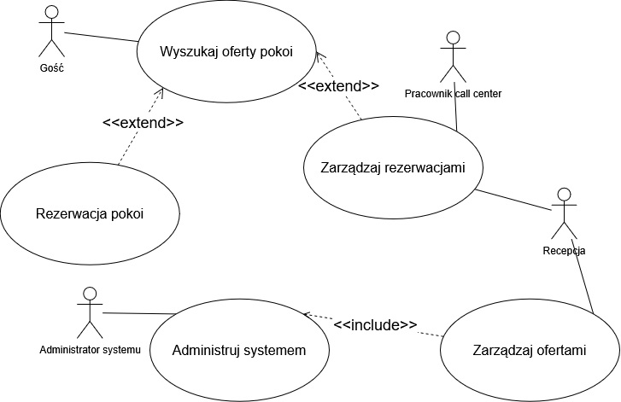

Scenariusze przypadków użycia
Poniżej przedstawiono przykładowe scenariusze działań dla głównych funkcjonalności.
Nazwa: Rezerwacja noclegu online przez gościa (nr 1)
Aktor: Gość.
Przebieg: Gość wyszukuje dostępny nocleg, system weryfikuje dostępność pokoju, gość składa rezerwację a system ją zatwierdza, odnotowując jednocześnie zmniejszenie dostępności.
Nazwa: Zameldowanie gościa (check-in) z rezerwacją
Aktor główny: Recepcjonista.
Przebieg: Recepcjonista wyszukuje rezerwację na podstawie danych, system wyświetla szczegóły z saldem. Po weryfikacji tożsamości gościa i upewnieniu się, że rezerwacja jest opłacona, system generuje żądanie zakodowania klucza dostępu, a status rezerwacji zmienia się na Zameldowany.

Rozdział 4. Modelowanie analityczne SI
Proces modelowania analitycznego przekłada wymagania użytkowników na wstępny model obiektowy oparty na stereotypach klas: boundary (granicznych), control (kontrolnych) i entity (obiektowych).

Model Analityczny SI (diagram)
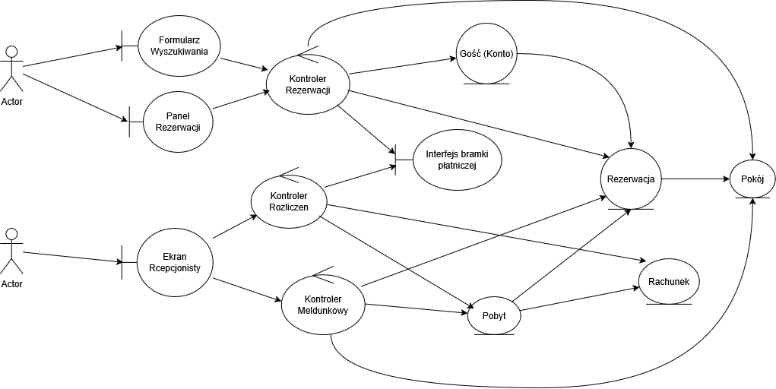

Rozdział 5. Modelowanie danych
Opracowano struktury informacji zarządzanych przez system z wykorzystaniem klasycznej notacji klas.

Konceptualny diagram klas (diagram)
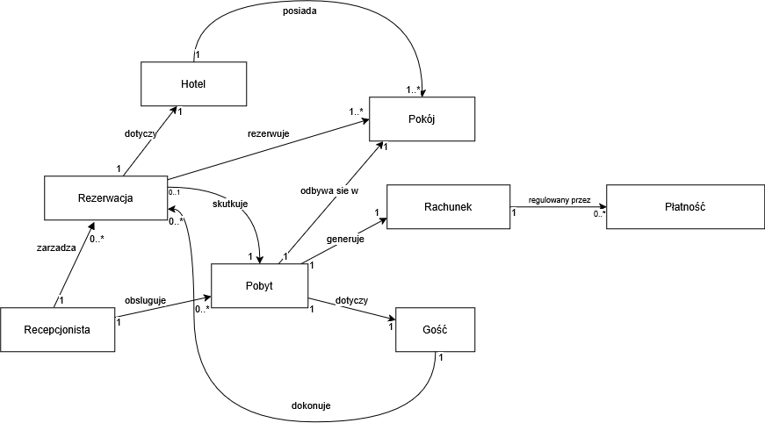

Diagram obiektów (diagram)
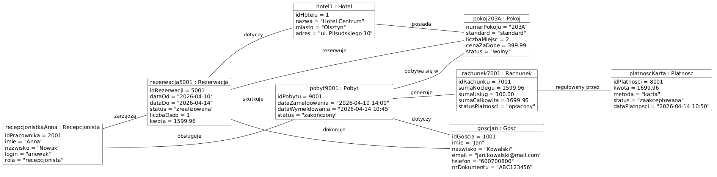

Rozdział 6. Projektowanie danych
Zaprojektowano struktury docelowe zoptymalizowane pod kątem bazy relacyjnej oraz specyfiki technologicznej wdrażanego systemu.

Implementacyjny diagram klas (diagram)
System rezerwacji noclegu
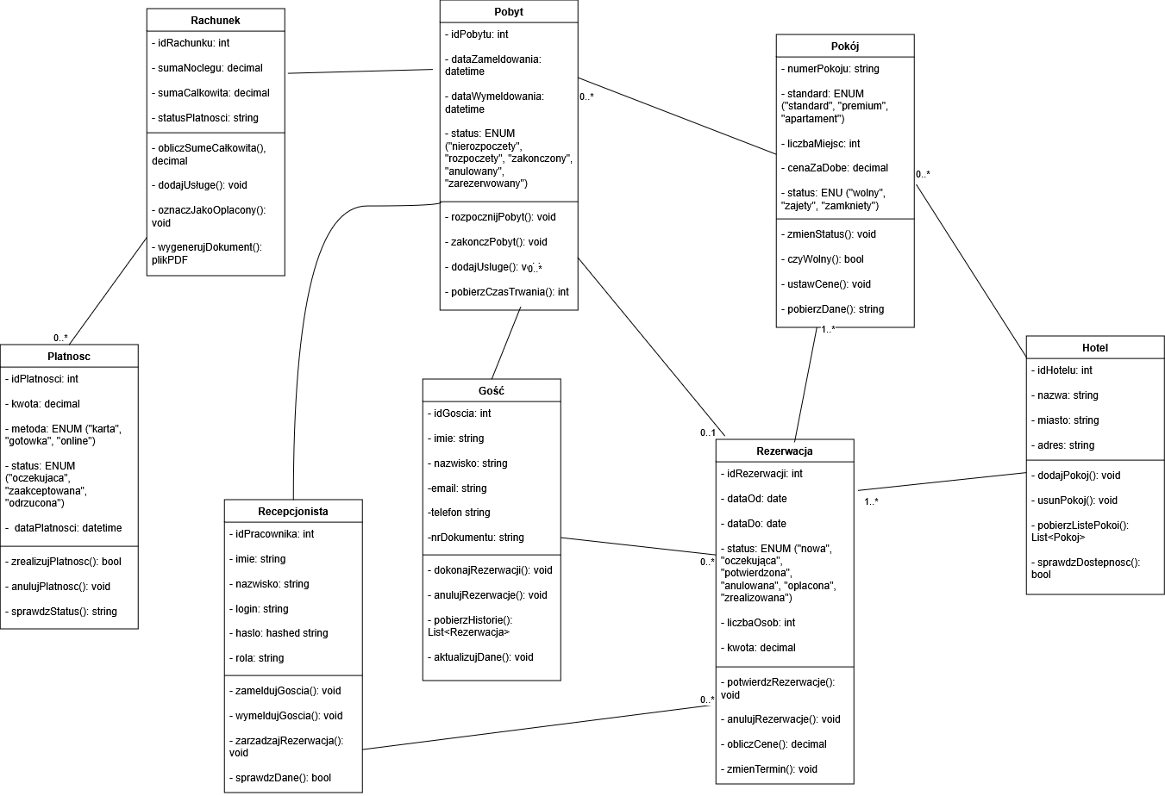

Projekt relacyjnej bazy danych (diagram)
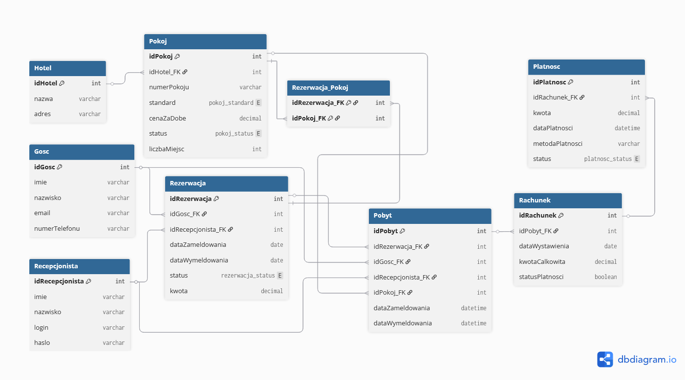

Rozdział 7. Projektowanie interfejsu użytkownika
W celu ułatwienia interakcji użytkowników z systemem opracowano prototypy ekranów.

Projekt Formularza
Rezerwacja noclegu
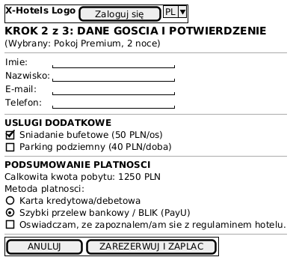

Projekt Menu
Aplikacja Recepcji
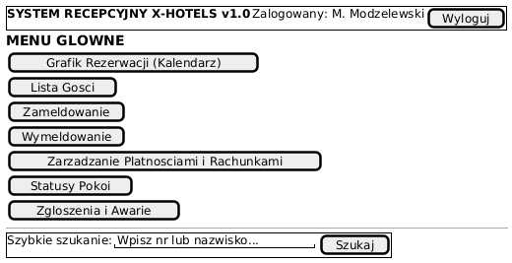

Projekt GUI klasy granicznej
Menu zameldowania gościa
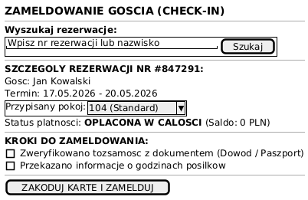

Rozdział 8. Praca zespołowa
Organizacja prac i narzędzia projektowe używane do modelowania i opracowywania dokumentacji.

Podział prac
- Maciej Modzelewski: wykonanie diagramów UML, zredagowanie analizy biznesowej, opracowanie dokumentacji oraz stworzenie prezentacji.
- Jakub Wrzosek: opracowanie diagramów, w tym modelowanie bazy danych oraz przygotowanie specyfikacji przypadków użycia.

Stosowane narzędzia
docs.google.com, PlantUML.com, draw.io, dbdiagram.io

Spis Tresci
Rozdział 1. Analiza biznesowa 2
Dziedzina problemowa, obszar/proces wspomagany przez SI 2
Opis organizacji 2
Opis kontekstu dziedziny problemowej 2
Biznesowy kontekst systemu (diagram) 2
Wnioski 2
Rozdział 2. Analiza wymagań na SI 3
Wymagania funkcjonalne 3
Kontekstowy diagram przypadków użycia (diagram) 3
Wymagania niefunkcjonalne 3
Systemowy słownik pojęć 4
Rozdział 3. Analiza funkcjonalna SI 7
Systemowy Diagram Przypadków Użycia (diagram) 7
Scenariusze przypadków użycia 7
Rozdział 4. Modelowanie analityczne SI 8
Model Analityczny SI (diagram) 8
Rozdział 5. Modelowanie danych 9
Konceptualny diagram klas (diagram) 9
Diagram obiektów (diagram) 9
Rozdział 6. Projektowanie danych 9
Implementacyjny diagram klas (diagram) 9
Projekt relacyjnej bazy danych (diagram) 10
Rozdział 7. Projektowanie interfejsu użytkownika 11
Projekt Formularza 11
Projekt Menu 11
Projekt GUI klasy granicznej 12
Rozdział 8. Praca zespołowa 12
Podział prac 12
Stosowane narzędzia 12
Spis Tresci 13

